報道関係各位
2019年11月29日

「Paidy」が2019年12月23日より
ミッドタウン・タワーにオフィス移転
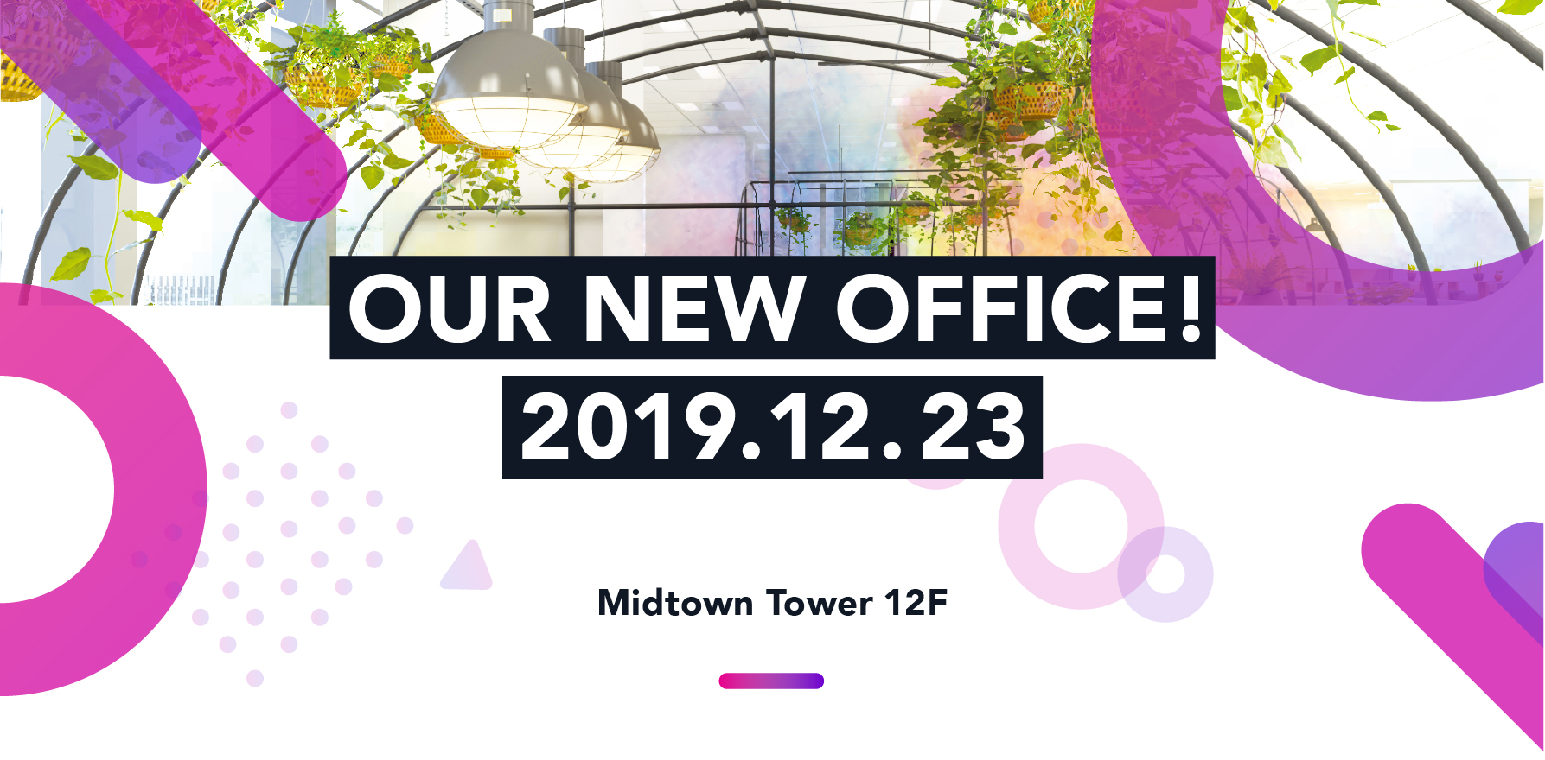

株式会社Paidy（本社 : 東京都港区、代表取締役社長：杉江 陸、以下Paidy）は、オフィス機能を拡張するため、2019年12月23日付にて本社をミッドタウン・タワー(東京都港区赤坂9-7-1 ミッドタウン・タワー 12階)に移転いたします。

CONCEPT

新オフィスは『Paidyとともに力強く成長する場所』をコンセプトにデザインされました。季節や地域を問わずどんな環境下でも多種多彩な農作物を育てられるグリーンハウスをシンボルに、変化が激しく予測が難しいFintech業界において、Paidyは常にお客様に寄り添ったサービスを提供するというメッセージを込めています。
このコンセプトのもと、環境変化にレジリエント（強靭）に対応するチームのあり方を、ビニールハウスでグリーンを育み(※イメージ1)、段々畑でアイディアを耕す(※イメージ2)ということに例え、事業の成長とともにフレキシブルに空間構成を変えられる設計にしています。

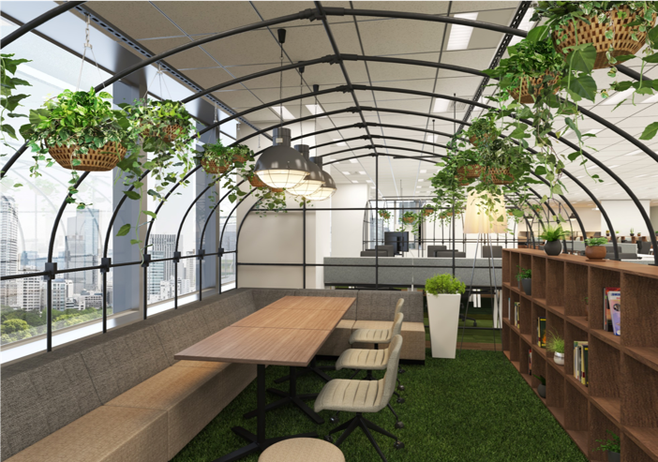
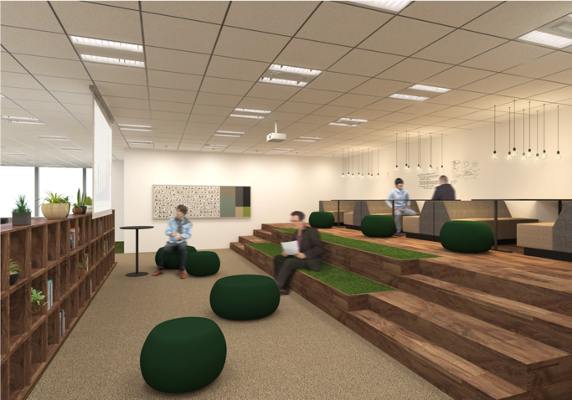
※イメージ1
※イメージ2

※上記写真はイメージパースとなります。

新オフィスにおいてPaidyは、新しい決済や金融サービスの実装を加速するとともに、サービスクオリティの向上、業務効率化を図ってまいります。

新オフィス所在地：
〒107-6212 東京都港区赤坂9-7-1 ミッドタウン・タワー12階
電話番号の変更はございません。(代)03-5545-5975

■「Paidy翌月払い」について
「Paidy翌月払い」は、翌月おまとめ払いのEC向け決済サービスとして、2014年10月にサービスの提供を開始いたしました。決済はメールアドレスと携帯電話番号、SMS（ショートメッセージサービス）もしくは自動音声で案内する、ご本人確認のための4桁の認証コードの入力だけで瞬時に行われ、事前の会員登録は不要、クレジットカードがなくてもご利用いただけます。「Paidy翌月払い」で決済した代金は、翌月まとめてコンビニエンスストアや銀行振込、口座振替でお支払いいただけますので、お客様には安心・簡単・便利にオンラインショッピングをお楽しみいただけます。クレジットカードを持っていない、あるいは利用に抵抗があるお客様にも簡単にご利用いただけるため、「Paidy翌月払い」の導入企業様においては、新規顧客の獲得やコンバージョン率の向上が期待できます。また、お客様の購入時に決済が確定するため、前払いキャンセルによる機会損失や、代引きによるキャンセルリスクは発生いたしません。返金処理も簡便です。売上金の入金 100％ 保証に加えて、導入企業様が負担する費用は決済手数料のみとなっています。

【株式会社Paidyについて】
株式会社Paidyは、より良いファイナンシャル・サービスを実現することを目的に設立されました。幅広い年齢層のお客様が利用可能な、カードのいらないカンタン決済サービス「Paidy翌月払い」 をメインサービスとしてご提供しています。

所在地：東京都港区南青山1-24-3 WeWork乃木坂 3階
代表取締役会長：ラッセル・カマー
代表取締役社長：杉江 陸
URL: https://paidy.com/

【本件お問い合わせ先】
株式会社Paidy 担当：沖村祥子 / Mobile: 080-6745-9787
Tel: 03-5544-8729 / Email：shoko.okimura@paidy.com

